- 最初のテロップ
森良治の85年
図像はフリー素材を（お任せ）

- 若き日

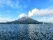
森家のルーツは桜島

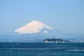
1938年3月28日 逗子で生まれる

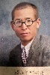
父誠治は、小4で逝去

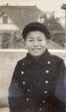
母子家庭となり貧しかった少年時代

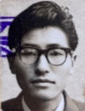
高校時代は奨学金とアルバイト

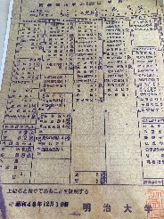
苦学して24歳で大学を卒業

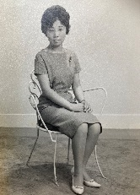
就職した最初の会社で出会った妻知子

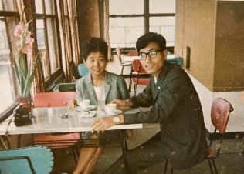
1963年9月、26歳で結婚

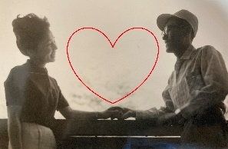
新婚旅行は、長野へ

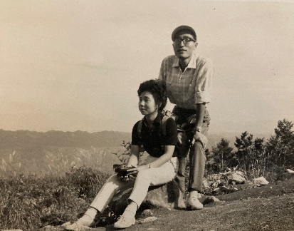
新婚旅行は、長野へ 前から続き

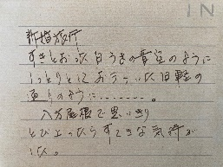
新婚旅行は、長野へ 前から続き
（文章なのでやや長めに時間をとる）

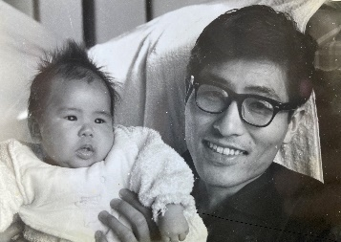
26歳で、長男（暢平）誕生

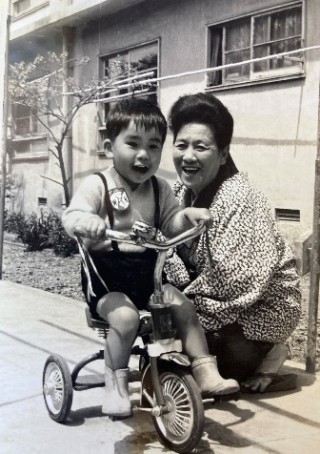
長男３歳のころ

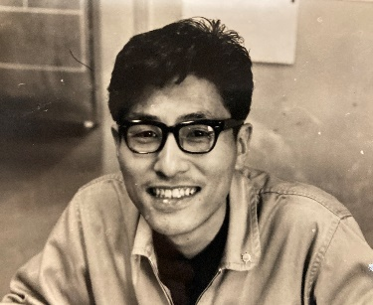
関東興行に転職したころ

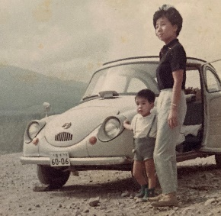
中古で「国民車」を購入

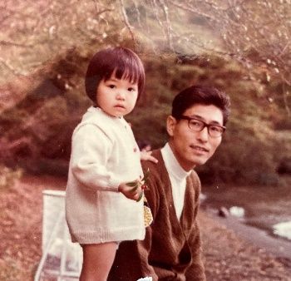
長女は、千緒を名付けました

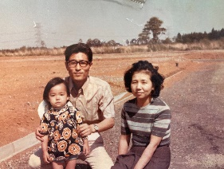
ユニット産業創業に参加
マイホームを探していた頃

- テロップは
- 第二の故郷桶川

㉑
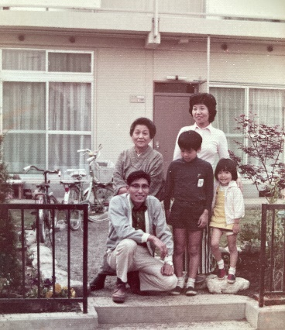
1974年、日出谷団地に
母・孝子を呼び寄せる

㉒
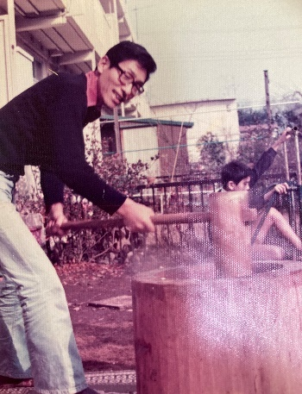
隣の松本家で餅つき

㉓
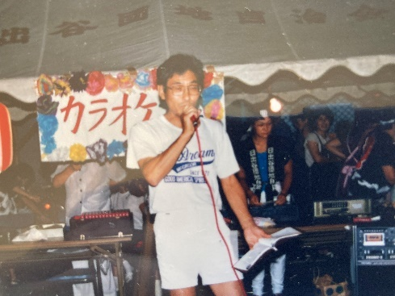
日出谷団地祭りでカラオケ。
㉔
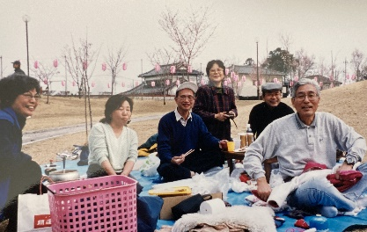
ご近所の皆さんと

㉕
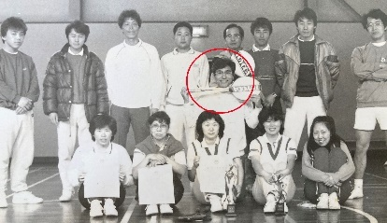
バドミントンを始めました

㉖
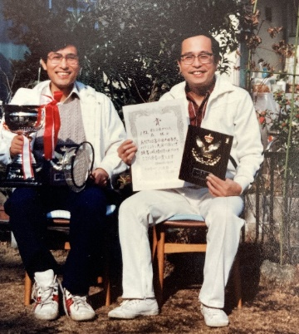
戸田市民バトミントンで優勝(87年)

㉗
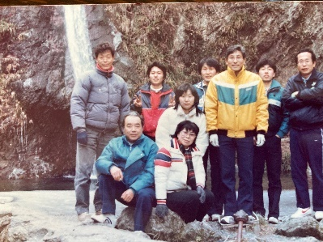
バトミントン小鹿野合宿（86年）

㉘
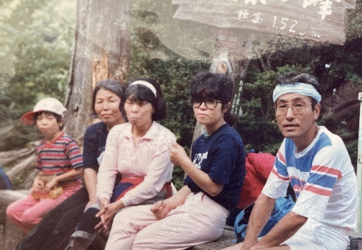
山の会の活動……86年霧藻ケ峰

㉙
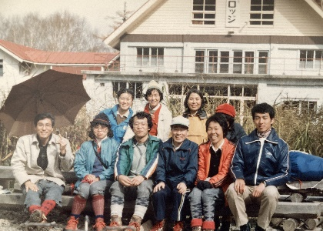
85年、尾瀬へ

㉚
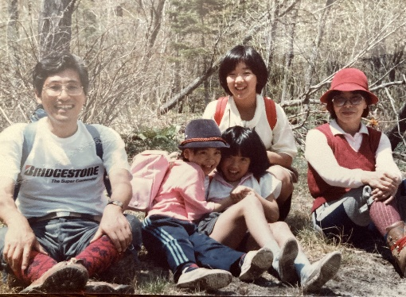
86年、日光への市民ハイキング

㉛
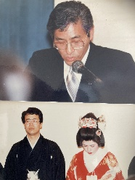
横尾さん夫妻の仲人を務めました
㉜
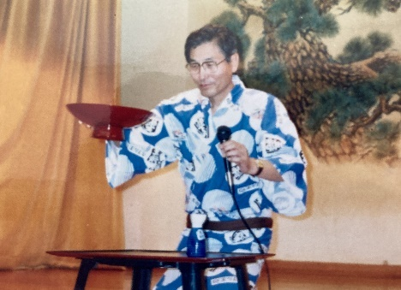
おふざけ

㉝
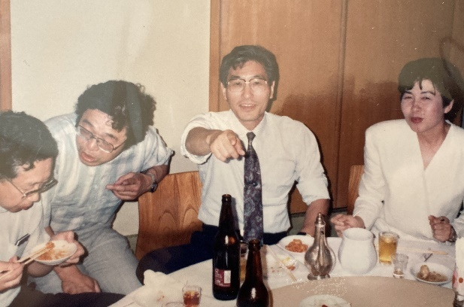
おふざけ

㉞
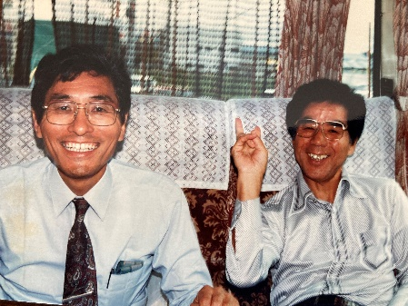
ユニット産業写真旅行

㉟
テロップは
- 家族

㊱
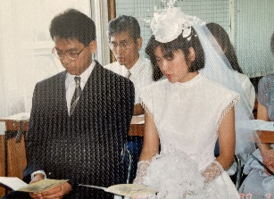
1990年、長男暢平が結婚

㊲
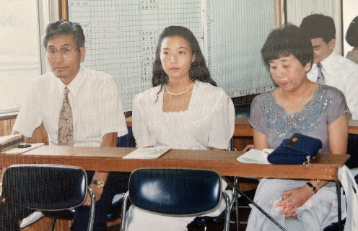〇
1990年、長男暢平が結婚

㊳
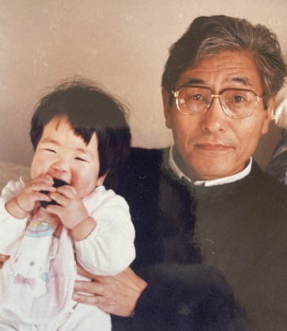
93年、初孫・七星誕生

㊴
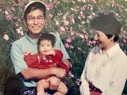
93年、初孫・七星誕生（続き）

㊵
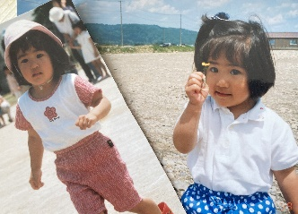
96年、２番目の孫・桃花誕生

㊶
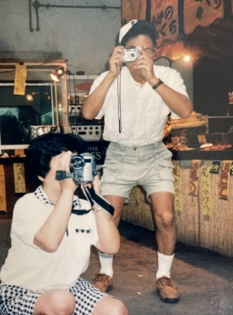
孫を撮るのに必死

㊷
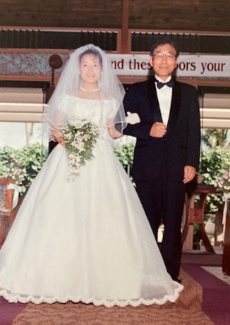
99年、長女・千緒が結婚

㊸
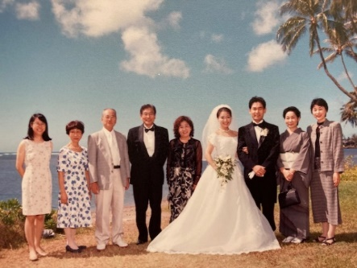
99年、長女・千緒が結婚（続き）

㊹
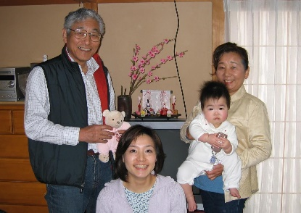
03年、３番目の孫・夏花誕生

㊺
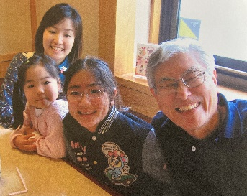
孫たちと
㊻
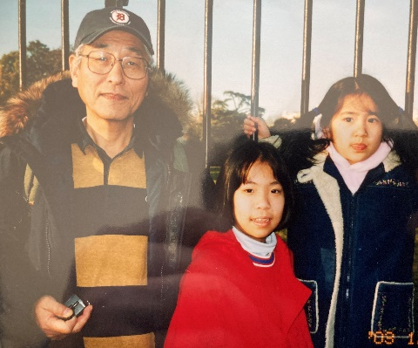
ホワイトハウス前
長男の駐在する米国へ

㊼
テロップは
第４章 ありがとう

㊽
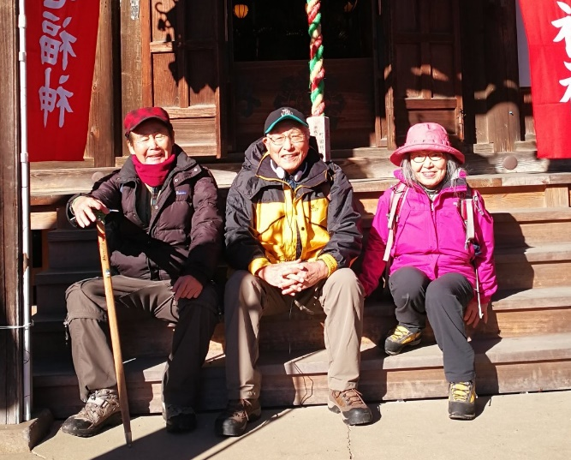
2019年、多峰主（たかのす）山

㊾
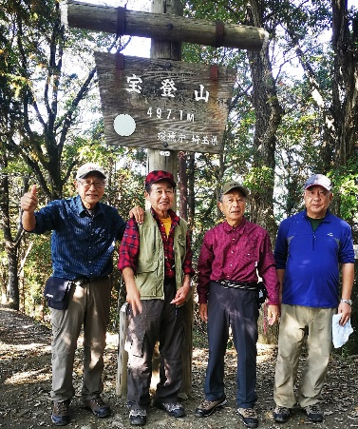
2019年 宝登山

㊿
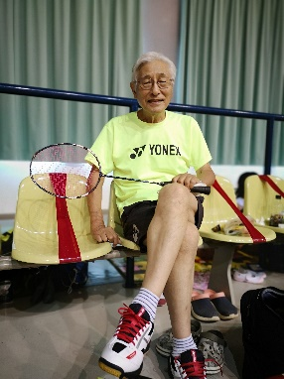
生涯の趣味バドミントン

51
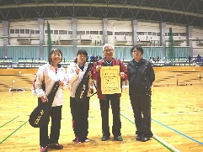
「女性」の部で、優勝

52
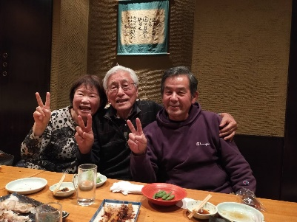
お酒と友達と

53
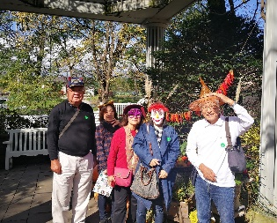
バトミントン仲間と白樺湖へ

54
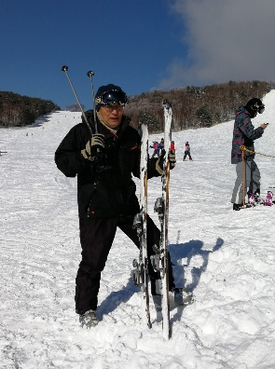
ひざの人工関節手術後にもスキー

55
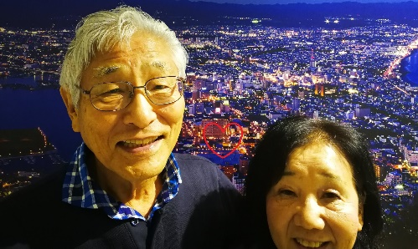
函館。妻知子とあちこちに行きましたね

56
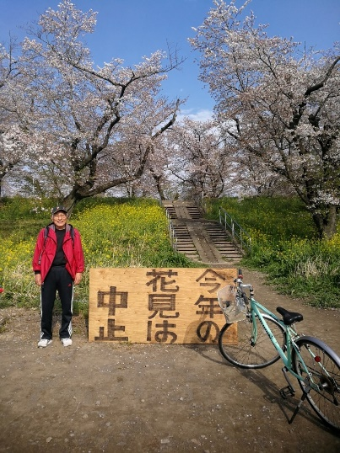
2020年コロナ

5７
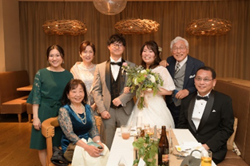
2021年、孫・七星の結婚式

58
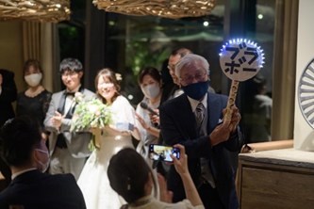
コロナで大声が出せないため
こんなのを作成

59
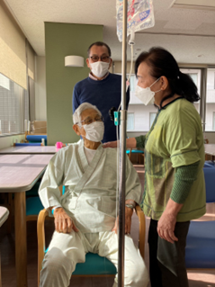
昨年11月、ガンが発覚

60
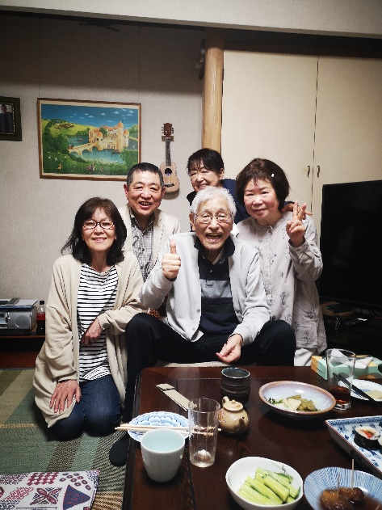
退院したとき、お見舞いに来てくれました
退

61
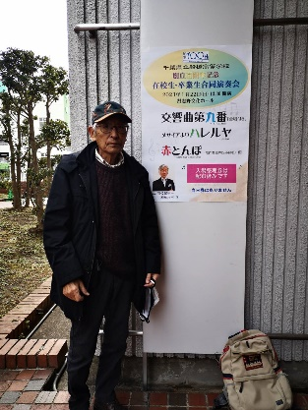
闘病中も続けたコンサート通い

